
2月 毎日けんかばかりする教会には
9(月) 行きたくありません

みことば あなたがたの従順はすべての人に知られているので、私は
ローマ16:17～20 あなたがたのことを喜んでいます。しかし、私は、あなたがたが
善にはさとく、悪にはうとくあってほしい、と望んでいます。(19)

「ふぅ、いったいなぜああなのか、わからない」とクラスの友だちである柔和くんと、和平くんは、ためいきをついて言いました。田中長老さんと、木村長老さんが教会のことであらそっているのです。田中長老さんの子どもである柔和くんと木村長老さんの子どもの和平くんは、なぜお父さんたちがけんかをするのか、理解ができないのです。

１．なぜおたがいに葛藤してけんかするのでしょうか
教会の中で、おたがいに考えが違って、心がひどく傷ついてけんかをしたりもします。それでも、すべての人がけんかをしているのではないのですが、かなり以前から続いたいろいろな問題のために嫌っていることあります。目の前に見えることだけでは、不信仰になります。教会は通っていても、まだ完全にいやされていないために、おたがいに葛藤してけんかしてしまう失敗をするのです。

２．すべてを福音の目で見る知恵を持ちましょう
レムナントは、教会でおたがいにけんかしなければならないのでしょうか。絶対にそうではいけません。福音の目で、問題がある人をむしろ励まさなければなりません。現場を霊的な目でよく見れば、サタンにだまされません。すべてを伝道の目で見る時、正確に神様のみこころを悟る知恵を得るようになります。

３．レムナントは教会を回復する使命があります
どのように、イエス様が血を流して買い取られた使節の教会の使命を回復することができるのでしょうか。最初に、すべての牧師と信徒を助ける人になりましょう。二番目、伝道者のためにいのちをかける同労者になりましょう。三番目、すべての教会の家主になって、教会を回復して、復興させる主人公になる使命をはたしましょう。


揺れているこの世で教会も力がありません。私をレムナントとして呼んでくださって、知恵をあたえてくださり、聖霊で満たしてくださって、本当に感謝します。今は福音を持って、教会を回復する使命をはたすことができることを信じます。教会の頭であるイエス･キリストのお名前によってお祈りします。アーメン

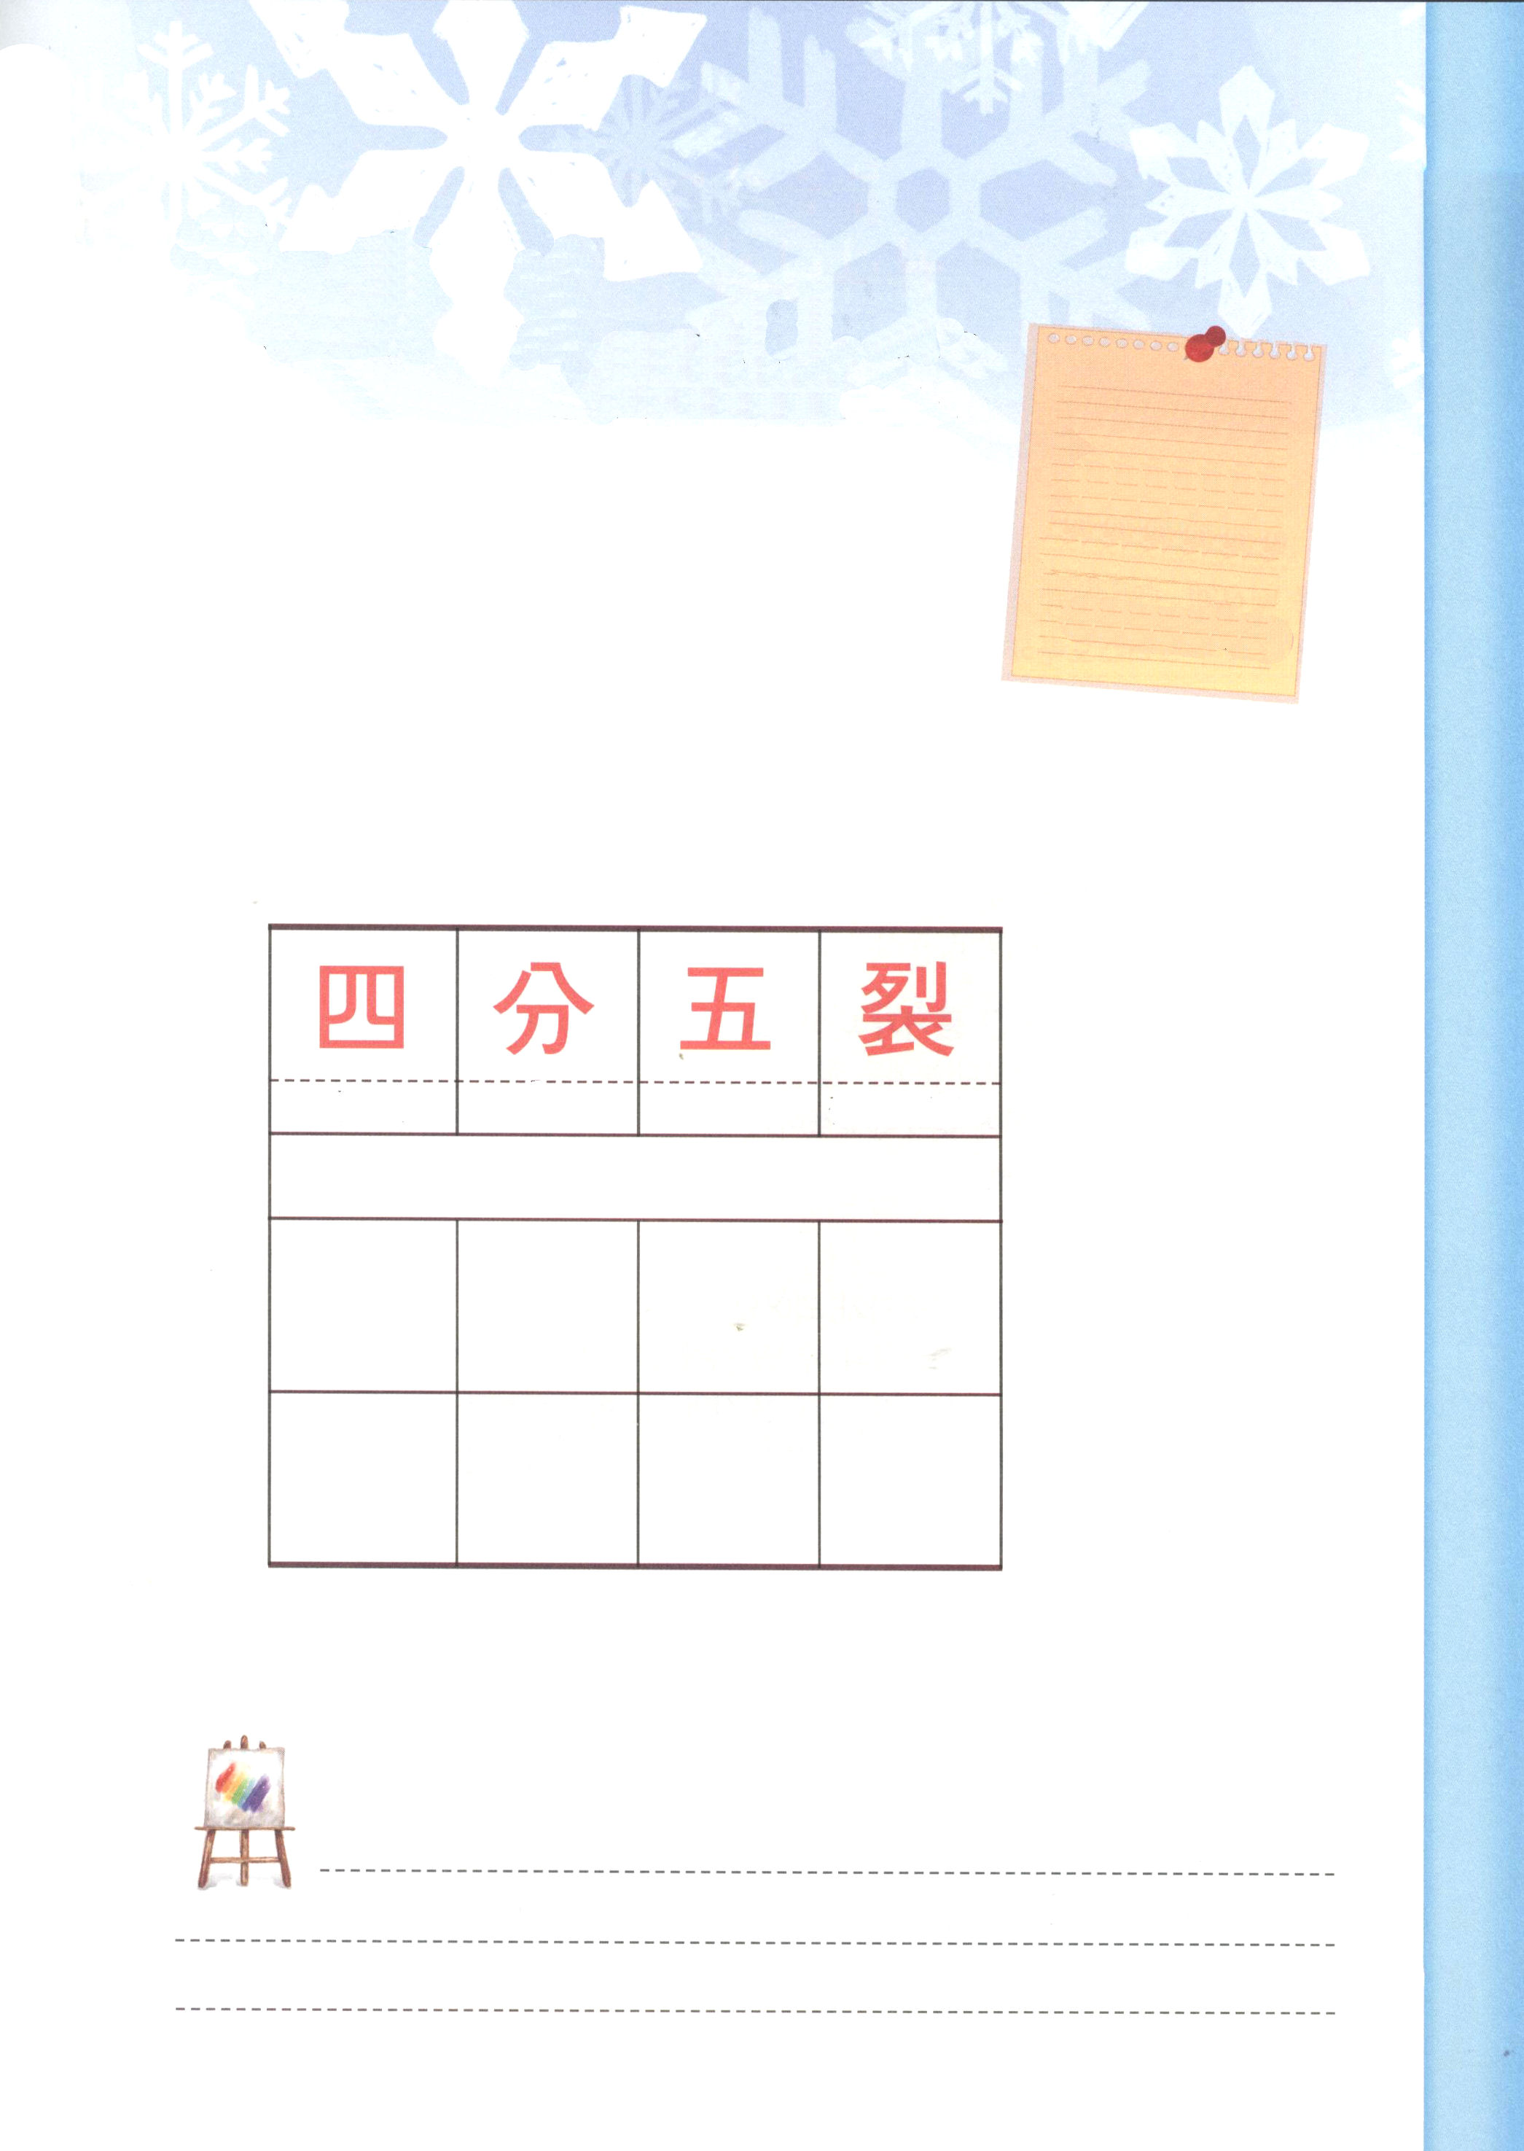
四分五裂

初代教会の信徒だったアナニヤとサッピラは、物質に
対する欲を捨てることができなくて失敗した代表的な
人物です(使徒5:1～11)。物質に対する欲と考えは、
四 ４つ
分 わける
五 ５つ
裂 さける
教会を分裂させます(使徒6:1～2)。使徒パウロは、教会の
あらそい見ながら、「善にはさとく、悪にはうとく」と
言いました(ローマ16:17～20)。このように、いろいろな
形であちこちに裂けたり、勢力がいろいろな形で
散って、大きい力を使えない時、四分五裂という
四字熟語が使われます。今日一日「四分五裂」を考えながら、
教会をあらそうようにさせる悪い暗やみの勢力を
イエス様の御名でくだきましょう。

+漢字を書いてみましょう

４つ わける ５つ さける

４つに分かれ５つにさけるように、いくつもに分かれてばらばらになること

私の歴史記録
定刻祈りの点検：昼12時 □－教会のために祈りましょう
夜９時 □－RUTCのために祈りましょう

2月 福音の光をてらすとき
10(火) 神様の計画が見えます
みことば 私の福音とイエス・キリストの宣教によって、すなわち、世々に
ローマ16:25～27 わたって長い間隠されていたが、今や現わされて、永遠の神の命令に
従い、預言者たちの書によって、信仰の従順に導くために
あらゆる国の人々に知らされた奥義の啓示によって、あなたがたを
堅く立たせることができる方(25～26)
暗い道のネオンサイン、まっくらやみをてらす電灯、夏の熱い太陽など、この世には多くの光があります。しかし、神様をはなれて暗くなった心をてらす光はどこにもありません。ただイエス・キリストだけがこの世と私を生かす唯一のいのちの光になるのです。

１．光がてらされれば、目に見える証拠があらわれます
伝道キャンプとは、創造の光であるイエス・キリストを伝える生活のことです。イエス様が宣べ伝えられる時ごとに、人々が見ることができるほど、大きい証拠が起きます。イエス様を伝えるという理由で初代教会の信徒は、迫害されて殺されたのですが、むしろ3,000人の弟子が立てられました。足のきかない者が起きて、中風患者がいやされて、偶像と占いに陥った人々まで救われました。

２．目に見えないより大きい証拠が現れます
世の中には目に見えることより、目にはよく見えないけれど、さらに重要なことが多いのです。ステパノ執事が福音を伝えて石に打たれて殉教しました。目で見たら確かに大きいかん難でしたが、このことによって散らされた弟子が集まってアンテオケ教会が立てられました。そして、伝道者パウロが立ち返るようになりました。

３．永遠な証拠を味わう伝道者になりましょう
だれも防ぐことができない完全な神様の時刻表の中で、遠くまで私に向かった神様の計画を発見しましたか。いのちの光を照らす伝道キャンプを実践する子どもは、いのちを生かす伝道者の祝福を受けます。今、すぐに伝道の実がなくても、だんだん大きい証拠で永遠に神様が働いてくださいます。

イエス様の光をてらす伝道キャンプの主役として私を伝道者として呼んでくださった神様に感謝します。私が行く現場で、毎日、実をむすぶいのちの運動が起きる証拠を見ることができるように、祝福してください。イエス･キリストのお名前によってお祈りします。アーメン

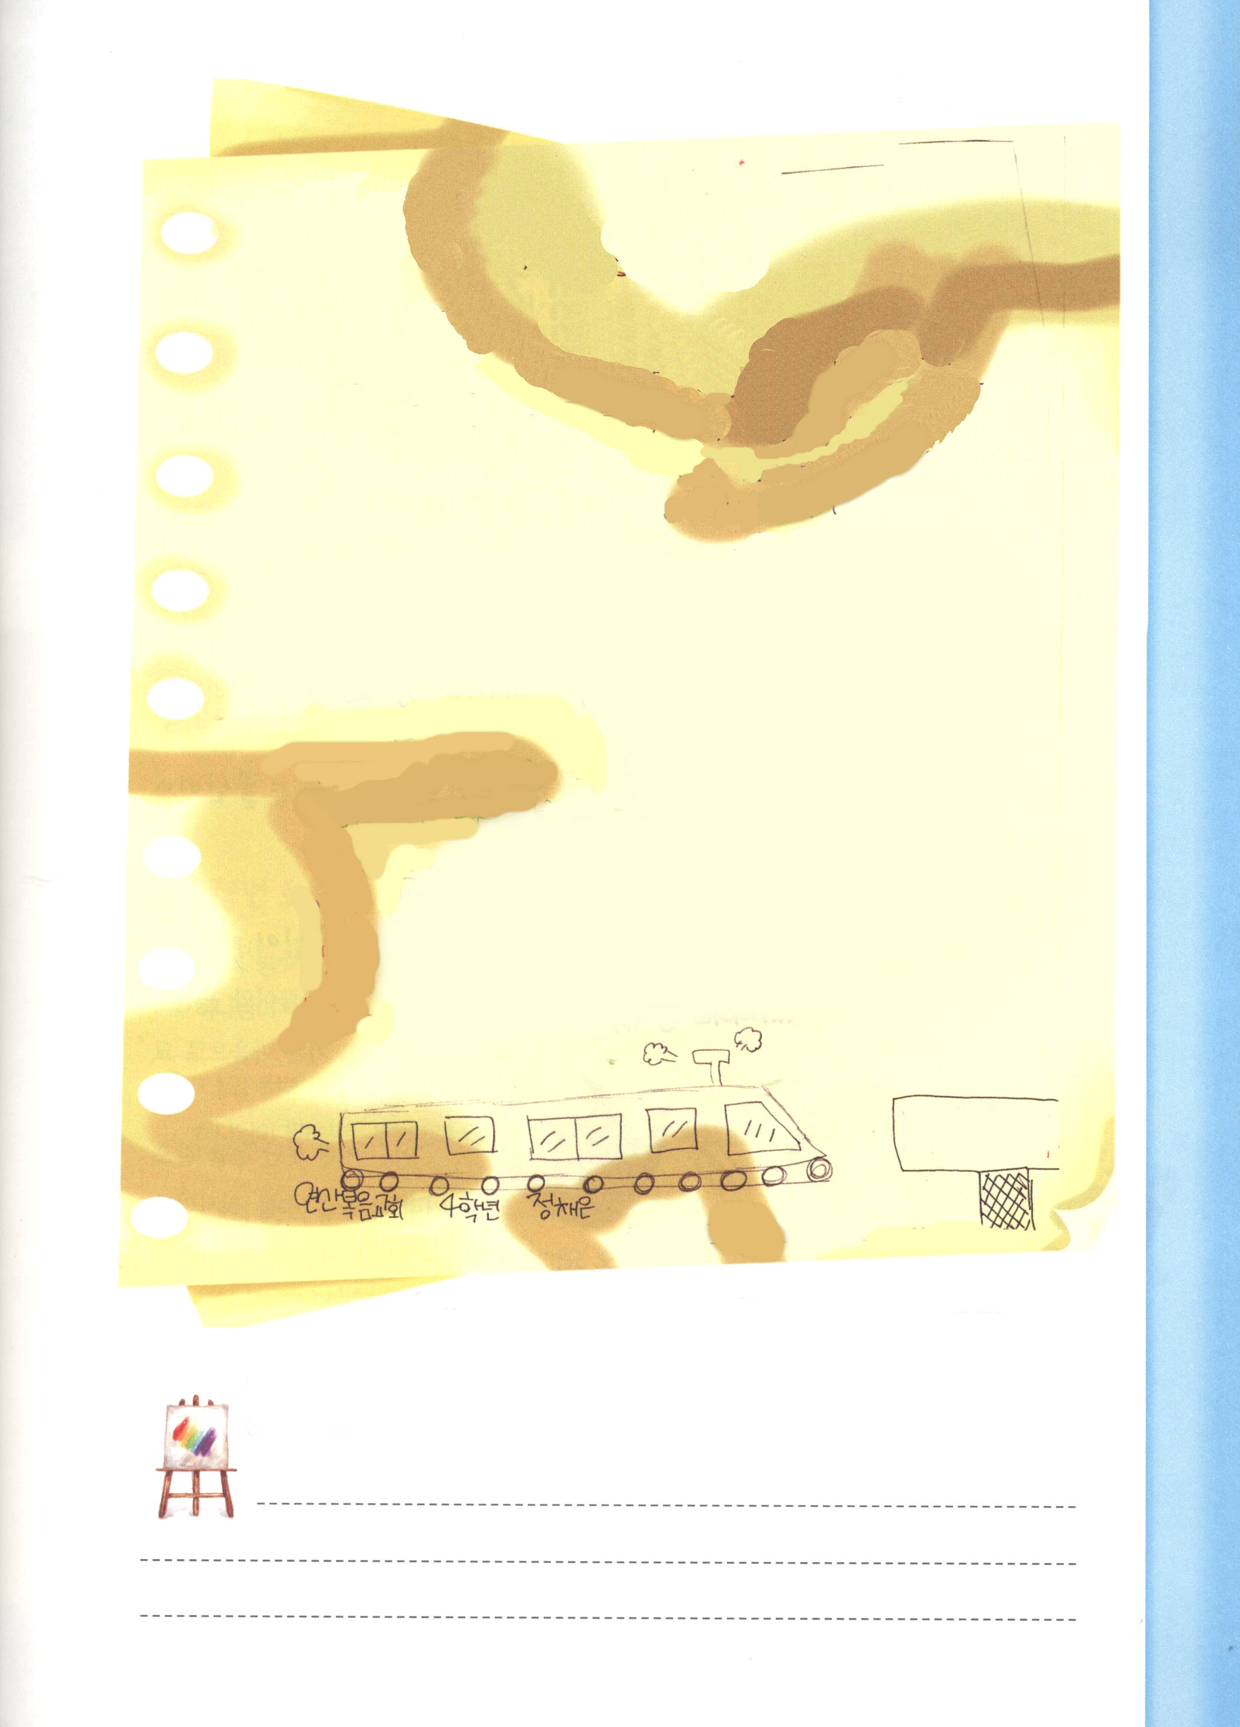

まっくらな中で

世の中の人は、世の文化におちいって、歌やおどり、たくさんのゲームに
ひっぱれている。そんな文化の中で、小さな韓国の地に、福音を持った
レムナントが、一つの地域にそんなにたくさんいないことがとても残念だ。
また、ぼくがレムナントとして、まず、まっくらな世の文化におちいるかも
しれないから、いつも24時間、福音を味わって、祈って、定刻、常時祈りで
成功しなければならない。

ぼくたちは、だんだんサタンのどれいになっていき、他の人に害をあたえ、
自分にもよくない「ギャンブル」のようなことを多くする。サタンは、
とてもにくたらしいけれど、このような悪いことに一度はまると、だんだん
もっとしたくなり、結局、そんなことを通して、自分がつまずいたり、
うつ病のようになることが多い。人は、このような症状になりたくないと
言うのに、今も、自分からそのようにしているのだ。

このようなまっくらな中におちいっている世の文化を福音を持った正しい
レムナントが立って、おかしな世の文化を福音の文化に変えるぼくたちに
なるように、世界福音化の夢を見て、立ち上がればよい。福音を持った
世界を生かすレムナントが立つことを見ながら・・・

世界福音化駅

文_チョン・チェウン_チョウプ小学校4年_ヨンサン福音教会

私の歴史記録
定刻祈りの点検：昼12時 □－教会のために祈りましょう
夜９時 □－RUTCのために祈りましょう

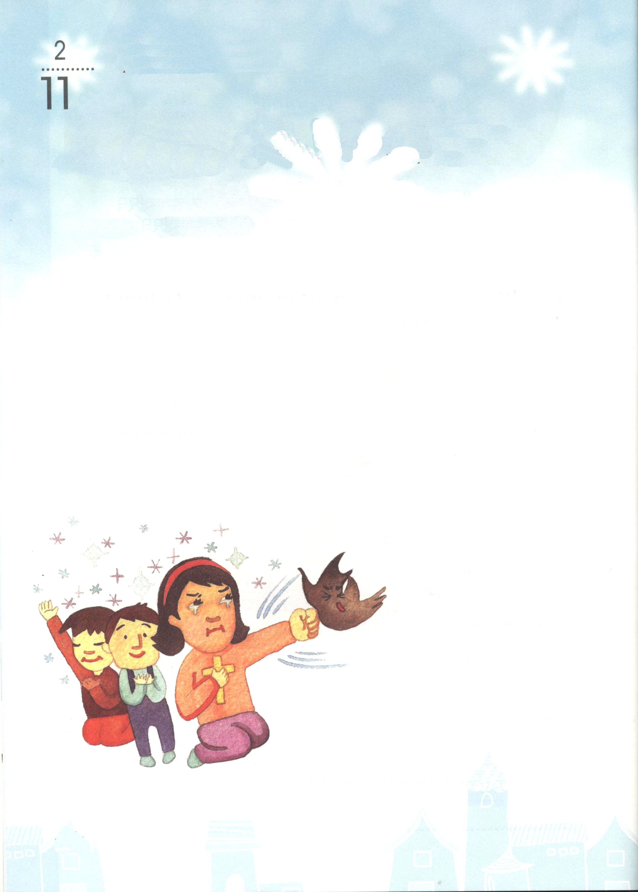


月
おはなし黙想
(水)
新しいことのために、昔のことを捨てよう
－レムナント「一心」をつかまえよ！－

使徒1:1～11 ヨハネは水でバプテスマを授けたが、もう間もなく、あなたがたは聖霊の
バプテスマを受けるからです。(5)

「ハハハ。おれは偉大なサタン（悪魔）だ。レムナントというやつらが伝道と
いうことをするので、いやでいやで、死にそうだ。悪霊の諸君！祈るレムナント
一心を誘惑せよ！」

サタンは絶対に神様の子どもに勝てない。それで、とても小さな通路でも
利用して、私たちをずっとだまそうとする。
「今週『新しいいのちの友だちを招く日』に、良く寝る『グーグーくん』と
信じていないお父さん、お母さんがいる『信じないくん』を伝道しなくちゃ。
神様、今日、友だちがかならず救われるようにしてください」
一心は、友だちに心をこめて招待状をわたした。
朝早くからグーグーくんに電話して、信じないくんの家に走って行った。
一心は、グーグーくんや、信じないくんの
手をぎゅっとにぎって、うれしい心で
教会へ向かった。
「このぉ、こういうよくない
やつらといっしょに!
どんなことをしても、伝道が
できないようにしてやる!」
伝道する一心のために腹が立った
サタンは、ぎゃあぎゃあ叫んで、
まっ青になった。
「だめだ。もう少し強い『誤解』という武器で
誘惑してみよう!」

1週間が過ぎた。どうしたことか、新しい信徒のグループにいなければならない
グーグーくんと信じないくんが教会にいなかった。スポーツの時間に、小さな
誤解ができて、グーグーくんと信じないくんが大きなけんかをしたのだ。
一心もだんだんと腹が立ったが、グーグーくんと信じないくんも、一心とは
もう遊ばないと心に決めたのだ。
「神様、腹が立ちます。私が悪かったのでもないのに・・・、友だちがきらいです！」
一心は、涙声で話しながら祈った。
「でも、神様、イエス様ならばどのようにされたでしょうか。」
一心は、神様に質問した。その時、心の中に確信が生まれた。
「そうだ。,愛する友だちが救われて、教会に根をおろせないようにサタンが私を
誘惑したのだ!福音のためならば誤解を受けても、私は最後までだまされない」
一心は、涙をすばやくふいて、友だちに電話をかけた。

レムナントは、何を捨てるべきでしょうか

１．私の力を捨てます
神様がくださる新しい力を受けて、地のはてまで福音の証人となります。

２．私の方法も捨てます
神様が願われる方法のとおり導かれることが、一番、確実です

３．私の霊的問題まで捨てます
まだ過去の体質で変化しやすいのです。今日から毎日、福音の根をおろして、
私の霊的な問題を一つずつ挑戦して征服していきましょう。

私の歴史記録
定刻祈りの点検：昼12時 □－教会のために祈りましょう
夜９時 □－RUTCのために祈りましょう

2月 初代教会の弟子たちが
12(木) 持っていたこと

みことば この人たちは、婦人たちやイエスの母マリヤ、およびイエスの
使徒1:12～14 兄弟たちとともに、みな心を合わせ、祈りに専念していた。(14)

「私の教会にはタレントさんがたくさんいるの」「私の教会は、礼拝堂がとっても大きいの」信徒たちが教会の本当の主人を忘れています。他のことだけをにぎって自慢するのです。しかし、初代教会の信徒は、かん難の中で、謙遜に、モデルとなって、ただイエス様だけを信じて自慢しました。

１．山に上った弟子たちは、神様の契約をにぎりました
かたちだけ、敬虔さをそろえていたパリサイ人たちは、立派なイスラエル神殿にだけ関心を持っていました。しかし、初代教会の弟子たちは、イエス様とともに上がったオリーブという山で、イエス様の約束を信じて集まりました。レムナントも神様のみことばを契約としてかたくにぎって神様とまじわる幸せな時間が必要です。

2.屋上の間に集まった弟子たちは、神様の契約をにぎりました
マルコの屋上の間に集まった弟子たちは、死を恐れないで、いのちをかけて集まりました。イエス様がキリストだという信仰の告白の中で、福音の唯一性をにぎりました。そして、イエス様の復活を見て、神の国が臨む祝福と、聖霊に満たされる契約をかたくにぎりました。

３．弟子たちは契約をにぎってひたすら祈りに専念しました
祈りに専念する時、すべてが祈りにつながるふだんの祈り（24時間祈り)の力を得るようになります。黙想の祈り(定刻の祈り)を通じて神様のみことばを深く黙想できます。礼拝をささげる時、聖霊に満たされるようになります。集中祈りをする時、奇跡を味わいます。神様の特別な計画が特別祈りの時に発見できます。

多くの教会が、教会の頭であるイエス様をのがして、力をのがしています。私たちの教会が弟子を立てて、イエス様がキリストであることをかたくにぎって、正しい福音を地のはてまであかしする教会として用いられますように。イエス･キリストのお名前によってお祈りします。アーメン

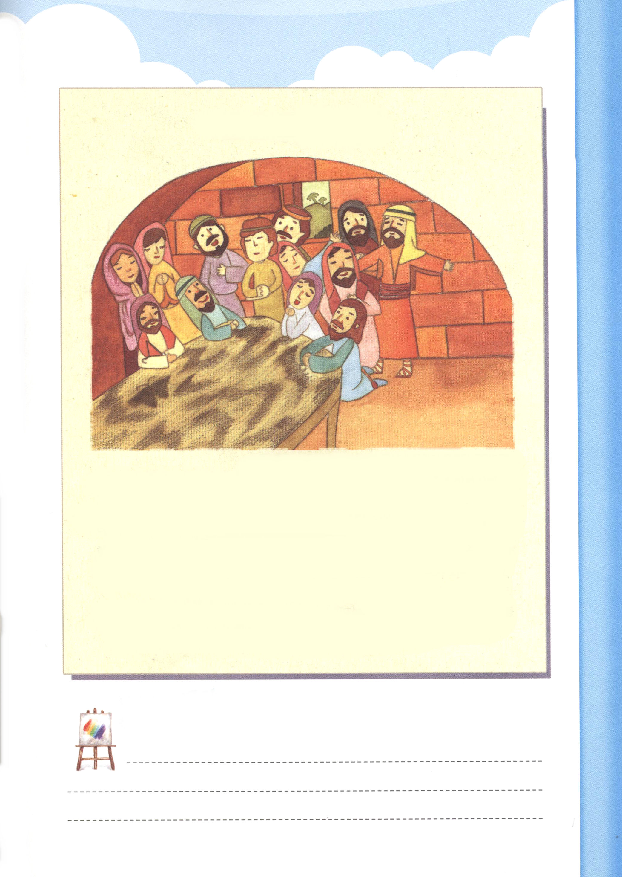

かくし絵さがし

かくれている絵：ちょう、マッチぼう、数字の７、ヨット、ハンガー、いちょうの葉、フライパン
イエス様が、天にのぼられるときに、弟子たちに「しかし、聖霊が
あなたがたの上に臨まれるとき、あなたがたは力を受けます。そして、
エルサレム、ユダヤとサマリヤの全土、および地の果てにまで、わたし
の証人となります。」と約束されました。この約束をにぎって、弟子たち
は、マルコの屋上の間に集まっていっしょに祈りました。他のもので
必要を満たそうとしないで、,ひたすら祈りに専念しました。上の絵の中に
隠されている隠れた絵を探しながら❤五つの力を体験するレムナントに
なりましょう。
❤五つの力とは、ふだんの時の祈り(24時間祈り)の力、黙想の祈り（定刻祈り）の力、礼拝祈りの力、
集中祈りの力、特別祈りの力のことを言います。
私の歴史記録
定刻祈りの点検：昼12時 □－教会のために祈りましょう
夜９時 □－RUTCのために祈りましょう

2月 伝道キャンプ時代を
13(金) 開きましょう
みことば そのとき、神が「光よ。あれ。」と仰せられた。すると光ができた。
創世記1:3、使徒19:9 （創1:3）

「そのとき、神が「光よ。あれ。」と仰せられた。すると光ができた」神様は全地を創造され、一番さいしょにされたことが「光よ。あれ」と言われたことです。そのように、伝道キャンプは、創造の光を続けて照らすことです。なぜなら、すべての現場に光を照らさなければ、暗やみがにげていかないからです。

１．私が変化する人生キャンプをはじめましょう
迫害者パウロは、ダマスコで光であるイエス様に会った後、伝道者に完全に変化しました(人生キャンプ)。イエス様の光がレムナントに照らされれば、毎日、イエス様を私のキリストだと告白できます。創造の光が私の中に臨めば、神様のおどろくべき救いのみわざがはじまります。

２．現場が変化する特別キャンプを味わいましょう
「神様は私が通っている小学校に何を望んでおられるのだろうか」「なぜ私をこの塾に送られたのだろうか」私がいる現場で神様の特別な伝道計画を発見するのが、特別キャンプです。やみと暗やみにおおわれた世の中に福音を伝えて現場を生かすのが、神様の最高の計画です。

３．全体が生き返る一生キャンプに挑戦しましょう
「ローマも見なければならない」パウロは現場で受けた大きい証拠の前に、高慢にならず、より大きい未来を見ました。暴風に会って危険な時も、世界福音化の契約をかたくにぎって勝利しました。レムナントは一生、何をしなければならないのでしょうか。世界福音化に用いられる弟子が起きるように、祈りながら福音を伝える一生キャンプに挑戦しなければなりません。

ただイエス、ただ神の国、ただ聖霊の満たしをにぎって、伝道キャンプの祝福を味わわせてください。神様の願いの中の願い、神様の特別な計画である世界の福音化にいつも用いられる伝道弟子とならせてください。イエス･キリストのお名前によってお祈りします。アーメン



絵で福音の根をおろしましょう

創世記1章2章を見ると、地は形なく（混沌）、なにもなく（むなしさ）、
やみ（暗やみ）があったと言われています。そのとき、神様が「光よ。あれ」と
おっしゃいました（創世記1:3）。これを伝道キャンプと言います。形なく、
なにもなく、暗やみにおおわれているこの世に、キリストの光をクレヨンで
かいてみましょう。

定刻祈りの点検：昼12時 □－教会のために祈りましょう
夜９時 □－RUTCのために祈りましょう
2月 運命の中で苦しんでいる
14(土) お友だちに
みことば 十字架のことばは、滅びに至る人々には愚かであっても、救いを
Ｉコリント1:18～31 受ける私たちには、神の力です。(18)

お友だちへ。私が大好きだったタレントがなくなったあと、ふだんからよく知っている人が紹介してくれて、教会に行くようになったの。もっと重要なのは、イエス様を信じて、神様の子どもになったこと。今は、うれしくて感謝で涙があふれるよ。それで、だれよりもまずあなたに、このイエス様を伝えるね。

１．ある日、おそってくる災いから抜け出さなければ
この前、私がとても好きだったタレントが自殺したの。普段、人気があって、よく笑って、お金もたくさんもらっていたの。多くの人々が、そのタレントをうらやましがっていた。私は、そのタレントの写真を集めて、ファンレターも書いたの。ところが、そのタレントも、イエス様に会う前の私のように、うつ病と不眠症で苦しめられていたと新聞のニュースで出ていた。そのタレントは、普段は、かわいそうな人々をひそかに助けることで有名だったの。でも、人間的な努力や宗教では、霊的問題を解決することはできないの。

２．ただ福音でだけ神様の子どもになることができる
愛するあなたに!神様に会う道になられたイエス様が、あなたと私のキリストになることを願っておられるよ。抜け出すことができない運命的な罪とのろいとサタンの問題を解決された真の預言者、真の祭司、真の王であるキリストを心の中におむかえするならば、神様の子どもとしてくださると約束されたよ。今の時間、イエス様をあなたの心の主人におむかえしない？

受け入れの祈り：
愛するイエス様、私は罪人です。神様をはなれてさまよい、苦しんでいました。今、この時間に私の心のとびらを開き、イエス様をキリストとして受け入れます。私の中に入ってきてくださって、私の主人になってください。私の過去、今、未来のすべての罪を十字架で血を流して、すべて許してくださったことを感謝します。今から、天国に行く日まで、導いてください。私を神様の子どもにしてくださって感謝します。イエス様のお名前によってお祈りいします。アーメン

愛する神様、今、私の心のとびらを開いて、イエス・キリストを主人としておむかえします。いつも神様の子どもの祝福を味わうようにさせてください。友だちにまで福音を伝えられるように働いてください。イエス様のお名前によってお祈りします。アーメン

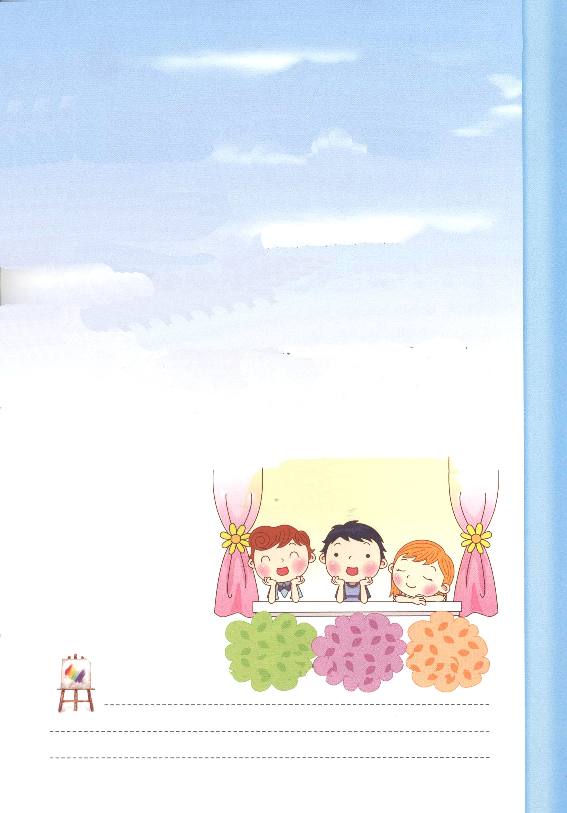
みことばは
私のエネルギー

みことばは、ひとつずつ
泉がわくように出てくるエネルギー
だれも知らない私だけのひみつ
主と私だけが知っている

苦しみは土台、かたく立つ計画で
私を導かれ、
私はこれ以上願うことはない
みことばを恵みの中でひとつずつ
固いレムナントになるように
みことばにどっぷり
つかってみましょう。

文・ハン・ジュウン、
ピポン小学校6年、スンチョンハムケ教会

みことばは、私のエネルギー
私がつかれて、がっかりするとき
静かにきて力をあたえる

みことばは、私の休み場
私がつかれて、くじけているとき
やってきて私を休ませる

私がたりなくて、弱いこと
とってもよくご存じである主
神学院という重要な計画を立て
私を送ってくださった主に
とても感謝します

私の歴史記録
定刻祈りの点検：昼12時 □－教会のために祈りましょう
夜９時 □－RUTCのために祈りましょう

